SNR#2899 조회일 시작 시간 설정 기능 추가
버전: [4.0.2507.0](../../4.0/releases/4.0.2507.0)
탐지 현황, 티켓, 보고서 메뉴에서 조회일 시작 시간을 지정할 수 있도록 globalOption에 time_picker_default_hour가 추가되었습니다. 패치 후 로그프레소 셸에서 time_picker_default_hour 옵션에 시간 값 (HOUR)을 입력하여 설정하세요. 조회일 시작 시간을 설정하면, 탐지 현황, 티켓, 보고서 메뉴의 조회일의 시작 시간이 금일 [HOUR]시 ~ 익일 [HOUR] (24시간)로 자동 설정됩니다.
sonar.setGlobalOption time_picker_default_hour [HOUR]
예를 들어 time_picker_default_hour를 10으로 설정하면 탐지 현황, 티켓, 보고서 메뉴의 조회 날짜 범위가 금일 10시 ~ 익일 10시로 설정됩니다.
다음은 탐지 현황에 적용된 예시입니다.
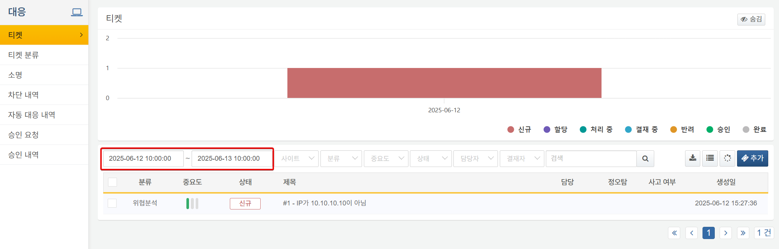
다음은 티켓에 적용된 예시입니다.
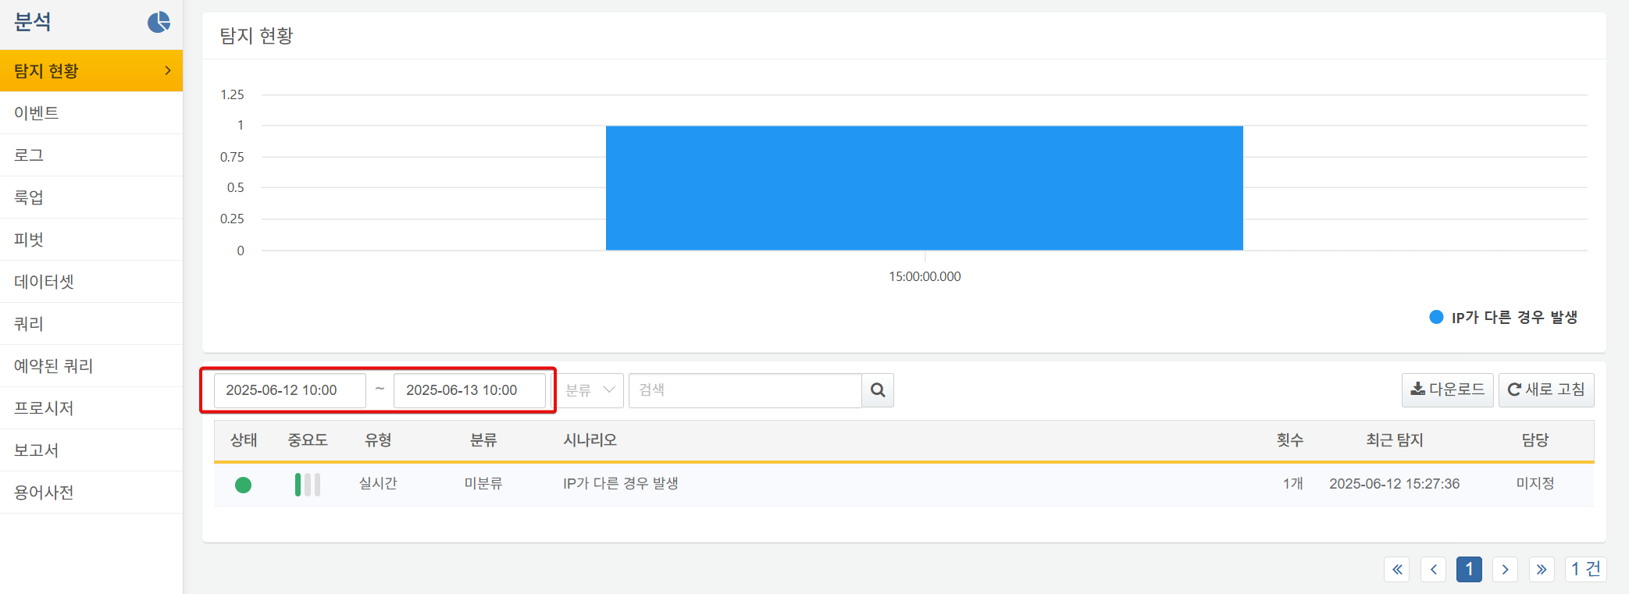
다음은 보고서에 적용된 예시입니다.
